2017年09月25日 星期一 多云 26～33℃

益阳大通湖200MWp渔光互补发电项目

一期100MWp渔光互补发电项目情况说明：

* 1区、13区、14区、15区消缺复检情况：

存在的问题：

1. 角度过大（个别达到19°），
2. 个别组平整度不符合规范要求，波浪处较多，
3. 个别组斜梁和斜拉筋螺丝未紧固，个别处缺螺栓，斜拉筋未安装，
4. 组件上下边线不直，个别处有弧型。

* 施工巡检情况：

1.30区7塘8塘：基础管桩打桩，2台打桩机，2台挖机，测量6人，施工10人，

3塘4塘避雷接地焊接6人，立柱焊接4人，支架安装6人，防腐6人（桩头）；

2.33区支架安装8人，立柱焊接4人，避雷接地焊接4人。

照片如下：

二期100MWp渔光互补发电项目情况说明：

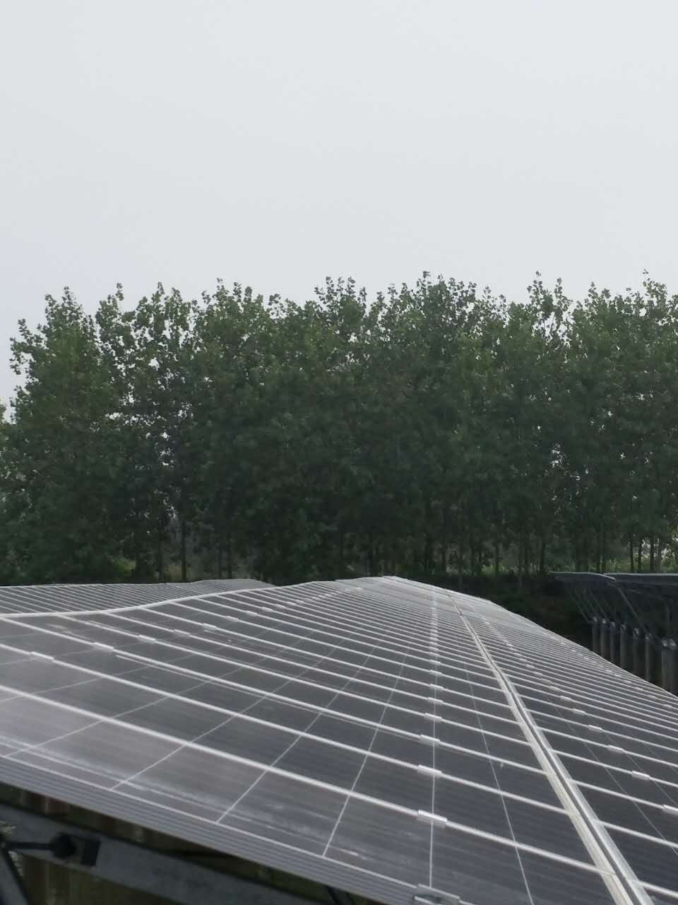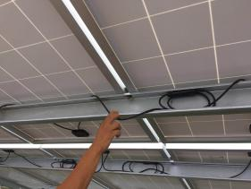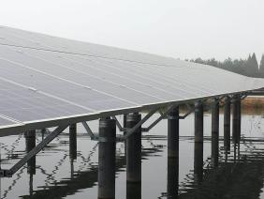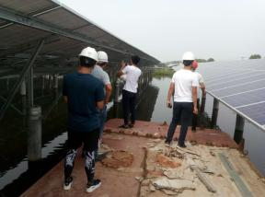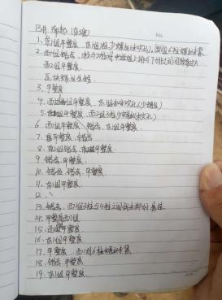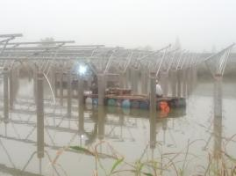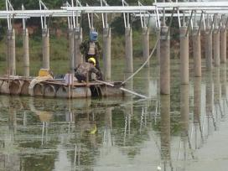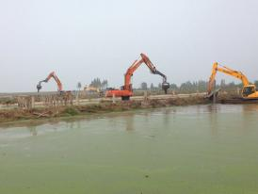

* 54区桥架安装完成，施工3人；
* 55区桥架安装、组件安装，施工5人；
* 56区檩条平整度调整，施工2人；
* 4区基础管桩打桩，打桩机1台，挖机1台，测量3人，施工2人；
* 8区基础管桩打桩，打桩机1台，挖机1台，测量3人，施工2人。

图片如下：

现场人员：刘忠杰、贾玉成、张博、董军旗

